临泉县姜寨镇张小庄村村级小康工程大事记

2019年建设张小庄村前庄文化广场

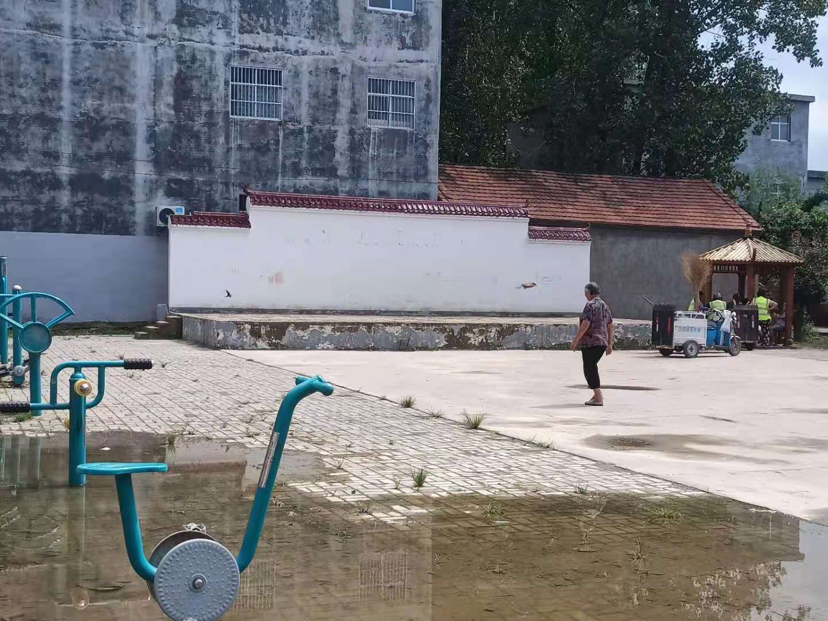

2017年，在张小庄村建设光伏发电站

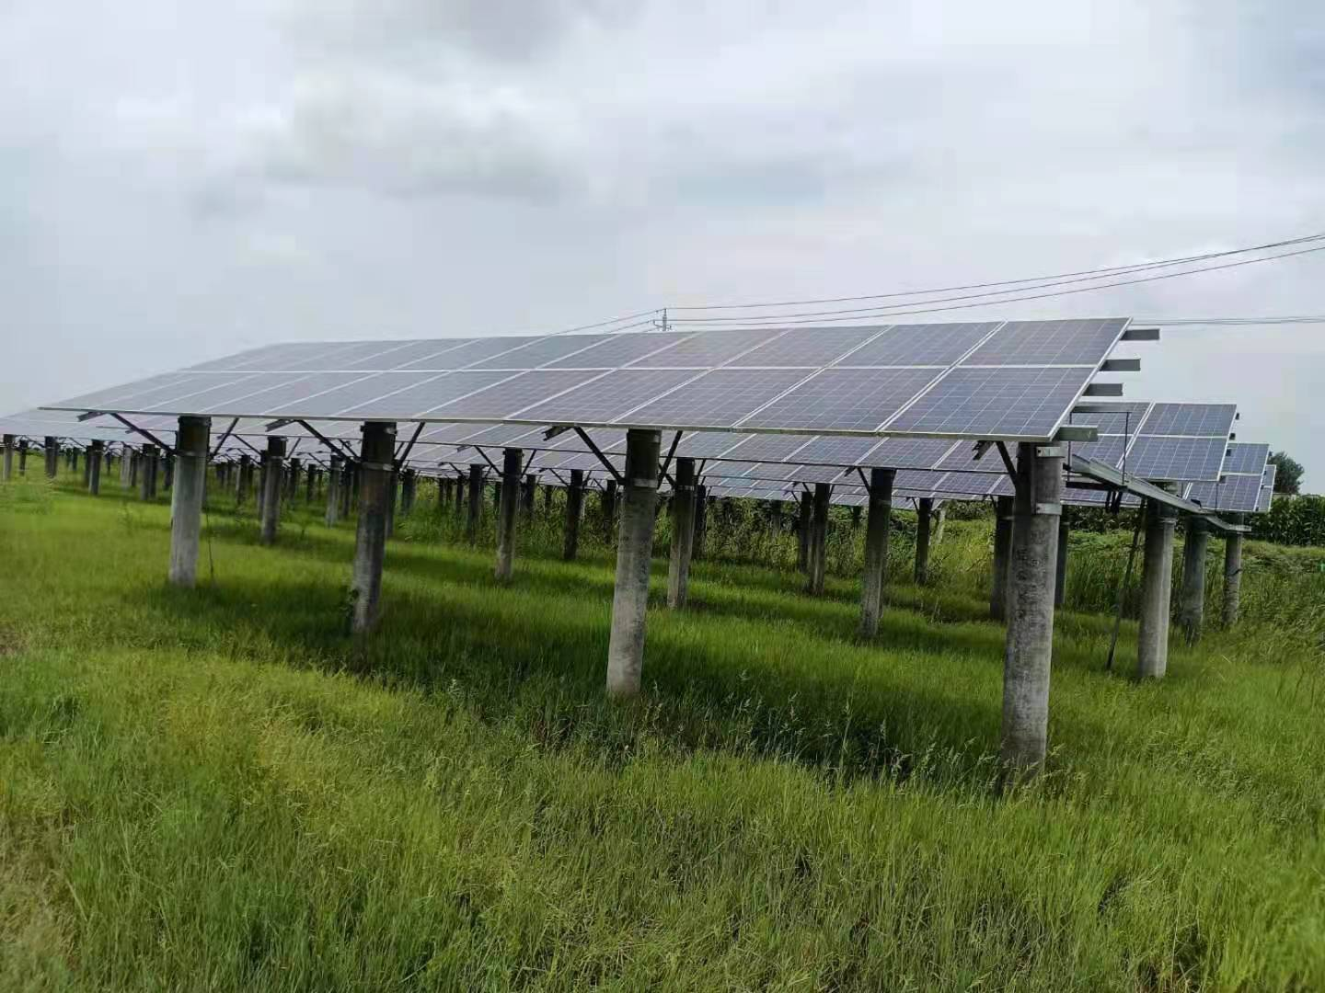

2020年修建2条扶贫路方便了群众出行
